Учреждение образования

«Белорусский государственный технологический университет»

**Кафедра информатики и веб-дизайна**

**Лабораторная работа №7**

Создание прототипа интерфейса

Выполнила:

Студентка 2 курса 1 группы ФИТ

Авхачёв Евгений Сергеевич

**Цель работы:** закрепление теоретических знаний и приобретение практических навыков по формированию прототипа– демонстрационного ролика интерфейса.

Главаная:



Список клиентов:

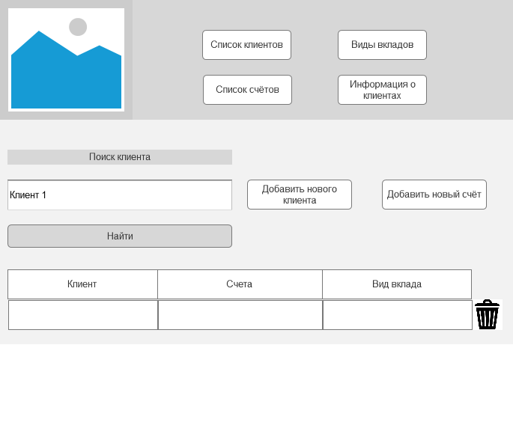

Список счетов:

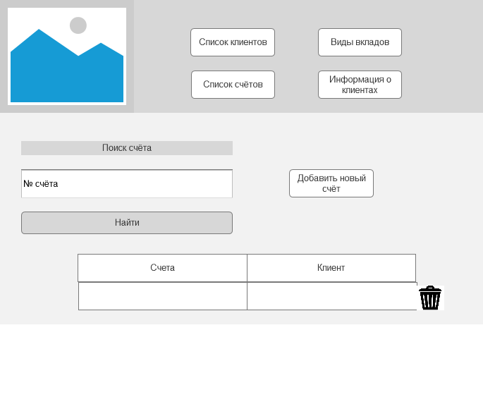

Информация о клиентах:

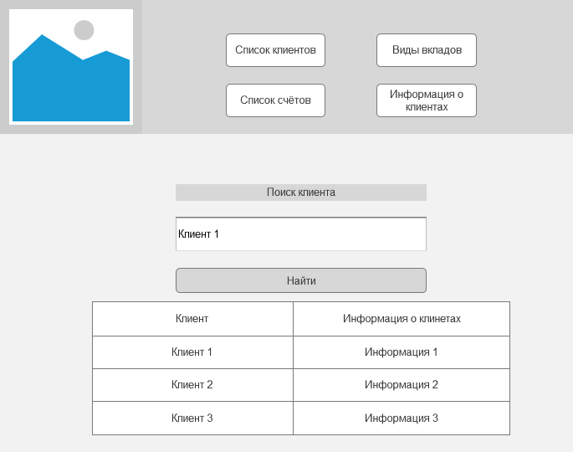

Виды вкладов:

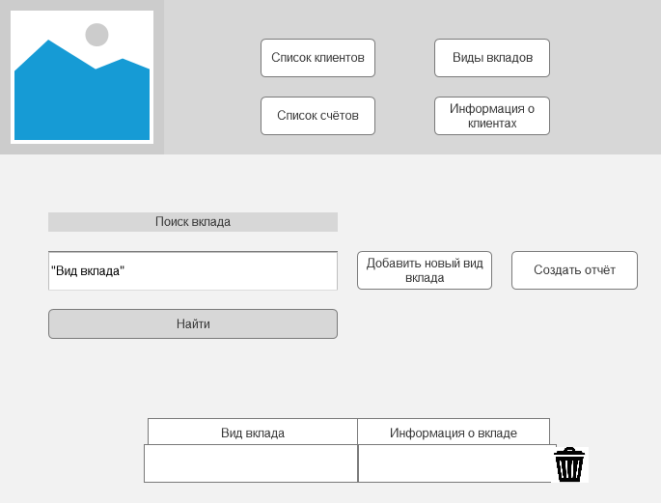

**Axure RP 9**

Основное назначение Axure RP 9 - создание прототипов (Prototype). Прототип - опытный образец чего - либо.  
В Axure RP 9 Pro возможно создание прототипов самого широкого диапазона - прототипов сайтов, схем технологических процессов (и вообще различных схем и диаграмм), прототипов интерфейсов программ и пр.

Любой замысел перед тем, как будет воплощен в жизнь, нуждается в проекте (к примеру, строительству здания предшествует создание проекта здания). Этот проект первоначально появляется в чьей-то голове и затем проходит несколько стадий - от первых черновых набросков до все более осмысленных вариантов и заканчивается окончательным и детализированным проектом, с указанием, что делать, как делать, в какие сроки должны быть выполнены определенные этапы работ и сколько все это будет стоить.

Axure имеет большую функциональность - создает диаграммы, блок-схемы, аннотации, спецификации, придает интерактивность, есть возможность совместной работы над документом нескольких людей и пр.  
В области сайтостроения Axure RP 9 применяется в основном теми, кто создает сайты для заказчиков и хочет сделать это с меньшими затратами труда и времени.

В процессе создаются 5 страниц (главная, список клиентов, список счетов, информация о клиентах, виды вкладов). На главной находятся 4 кнопки, перенаправляющие в соответствующие базы данных. В базе данных с з находится блок добавления нового клиента, добавление, поиск нужного клиента/счёта. В базе данных с клиентами имеется кнопка для просмотра списком заказов данного пользователя, кнопка открытия этого списка, список клиентов, поиск необходимого клиента, а также кнопка сохранения состояния базы данных.

**Вывод:** я закрепил теоретические знания и приобрёл практические навыки по формированию прототипа.